**OTOBÜS BİLET SATIŞ WEB UYGULAMA PROJESİ**

Günümüzün gelişen teknolojisi, sektörlerin birbirleriyle olan rekabetlerinin artışını da beraberinde getirir. Bu sektörlerden biri de ulaşım sektörüdür. Şimdilerde ulaşım sektörü geliştirilen web uygulamaları sayesinde müşterilerine daha rahat imkanlar sunmaktadır. Bölgemizin yeni firmalarından biri olan ADANAYA GİDEK Mİ TURİZM, müşterilerine internet üzerinden bir web sitesi ile bilet alma imkânı sağlamak amacıyla bir web sitesi yazılımı için firmamıza başvuruda bulunmuştur. ADANAYA GİDEK Mİ TURİZM şirketinin temsilcisi ile görüşülerek bu işin firmamız tarafından belirlenen sürede ve belirlenen şartlarda gerçekleştirilmesi öngörülmüştür.

Firmamızın çalışanlarının ve müşterilerinin katılımıyla gerçekleştirilen toplantılar iki başlık altında nitelendirilmiştir.

**Genel Toplantılar**: Ürün sahibi/Müşterinin (Product Owner) de katılımıyla gerçekleştirilen toplantılardır.

**Çalışan Toplantısı:** Yalnızca yazılım-tasarım ekibi ve yöneticinin (scrum master) katılımlarıyla gerçekleştirilen ekip içi toplantılarıdır.

**Kurumsal ve Kültürel Fizibilite Raporları**

*Otobüs Bilet Satış Web Uygulama projesinde 5 mühendis çalışacaktır.

*Yapılan sistem belirli bilgisayar kullanımına sahip sistem yöneticileri tarafından kullanılabilecektir.

*Yapılan güncelleme ve beta sürüm kontrolleri sistemi yapan firma tarafından ve sistemi kullanacak olan firmanın sistem yöneticileri ile kontrollü bir şekilde yapılacaktır.

*Yeni web uygulaması ile artık firma acentesi ne gidip elden bilet alma işlemini azaltacaktır. Böylece müşteri ve firma açısından zaman maddi ve iş yükü gibi bazı sorumlulukları ortadan kaldırılacaktır.

*Firma Yönetimi yine sisteme kolay geçiş olması için önceden bu durumu müşterilerine önceden bildirmeli ve bu sistem hakkında bilgilendirme yapmalı aksi durumda firma müşterisini kaybedebilir.

*Sistem kısaca olarak firmada çalışan personel ve sistem yöneticilerine ve müşterilere anlatılmalıdır.

**Sistemi yapacak olan Personel Bilgileri:**

-1 mühendis

-5 Yazılımcı

-1 Müdür

-3 Teknik Ekip

-2 Yazılımcı

-1 Muhasebeci

-2 Sekreter

-3 Temizlik Personeli

-2 Aşçı

-4 Garson

-1 Kantin Görevlisi

-2 Güvenlik

**Sistemi Kullanacak Firmadaki Çalışan Bilgileri:**

+3 Sistem Yöneticisi

+10 Arka Planda Çalışan Personel

+2 Teknik Çalışan

+1 Müdür

+3 Sekreter

+3 Muhasebeci

+4 Temizlik Personeli

+1 Kantin Görevlisi

+3 Güvenlik

**Teknolojik Kaynak Fizibilitesi**

Sistem de kullanılacak olan teknoloji ülke genelinde mevcuttur. Sistem ORACLE kullanarak yapılacak olan dinamik bir Web sitesi olacaktır. Veriler ORACLE veri tabanı aracılığıyla veri alma silme değiştirme işlemleri yapılacaktır. Kullanılan bu sistemin 5 yıllık kullanılabilirlik süresi olacak ve belirli zaman dilimlerinde sistemde güncellemeler yapılarak kullanılabilirlik ömrü uzatılacaktır. İlk önce eksiklik ve hataların görülebilmesi için beta sürümü yayınlanacaktır. Sistem ilk kez uygulanacak oluşabilecek sorunlardan firmamız sorumlu tutulabilecektir. Yapılacak olan web sitesi yaygın kullanılan teknolojik platformlarda çalışabilecek ve birçok tarayıcı ile web sitesine ulaşılabilecektir.

**Yasal Fizibilite**

Yapılan teknolojik değişim ya da ürün tamamı ile ülke yasalarına uygun müşteriden alınacak bilgiler ülkenin onayı sayesinde ulaşılabilecek, aksi durumda firma ya da uygulama web sitesinden kaldırılabilecektir. Elektronik açıdan kullanımı da uygundur. Ürün lisans ve logoları her iki taraf için uygun olup kopya ya da aynı logoya sahip başka firmaya ait kurumsal logolar kullanılmamış, tamamen yasaya uygun şekilde yapılmıştır. Firma web sitesi adı tamamen firmanın isteği doğrultusunda verilip Ulaştırma Bakanlığı tarafından da onaylanmıştır. Herhangi bir illegal kullanım ya da illegal bir iş yapılmamıştır. Tüm bu olaylar firma sistemi yapan kurum tarafından birlikte yapılıp devletin onayı alınarak yayınlanmış bir uygulamadır.

**1) 1.Genel Toplantı**

Projenin ilk adımlarının atıldığı birinci genel toplantıda, müşterimizin talepleri ve şartları belirlenmiştir. Bu şartlar ileride güncellenebilirlik özelliği de taşımaktadır. Şartlar maddeler halinde aşağıda belirtilmiştir. Bu şartlar ekibimiz tarafından süreç sıralaması şeklinde ele alınacaktır.

*Madde1: Müşteriler bilet almak istediğinde üye olarak veya üye olmadan devam et seçeneklerinden birini seçme zorunluluğuna sahip olmalıdır.*

*Madde2: Satış arayüzünde firmamıza ait logo reklam ve kampanyalar bulundurulmalıdır.*

*Madde3: Sitenin mobil görünümü ve normal tarayıcı görünümü İnternet Explorer, Chrome, Mozilla, Yandex, Opera tarayıcılarında minimum hatalarda çalışabilmelidir.*

*Madde4: Müşteri kayıt olmak istediğinde ad, soyad, tc, telefon numarası bilgilerini almalı ve bu bilgileri veri tabanına kaydetmelidir.*

*Madde5: Müşteri kayıt olmadan bilet almak istediğinde ad, soyad, TC, telefon numarası, e-posta, kalkış noktası, varış noktası, tarih, koltuk numarası bilgilerini alarak sanal bileti oluşturup müşterinin telefonuna sms olarak bilet numarasını göndermelidir.*

*Madde6: Ödeme arayüzü oluşturulmalı kart numarası, güvenlik kodu, son kullanma tarihi, kartın üzerinde yer alan isim bilgileri istenmelidir.*

*Madde7: Satış işlemi başarıyla tamamlandığında müşteriye ait e-bilet ve e-fatura müşteriye sms olarak ya da mail yoluyla gönderilmelidir.*

Şartların belirlenmesinin ardından bu şartlara göre kullanım senaryolarının belirlenmesi işlemi gerçekleştirilmiştir. Buna göre gerçekleşebilecek senaryolar aşağıdaki şekilde düzenlenmiştir.

**Müşteri Senaryoları:**

* Üye olma/üye olmadan devam etme
* Bilet alma
* Bilet iptal etme
* Ödeme yapma
* Seferler hakkında bilgi alma

**Banka Senaryoları:**

* Ödeme işlemine onay verme/Ödeme işlemini iptal etme
* Olası bir bağlantı probleminde rollback işlemi yaparak bu durumu müşteriye bildirme

**Sistem Yöneticisi Senaryoları:**

* Kayıt düzenleme
* Kayıt silme
* Veri güncelleme
* İşlem tamamlandığında e-bileti ve e-faturayı müşteriye gönder
* Oluşabilecek yeni senaryolara karşı sistemi düzenleme

Sonrasında ise rol dağılımı yapılmıştır. Rol dağılımına göre ekip arkadaşlarımızdan Muhammet Hadi Kamat, müşteri (product owner) rolüne, Uğur Can Güleç yönetici (scrum master) ve ekibimizin diğer elemanları İsa Sayar, Muzaffer Akgül, Muhammed Tunahan Can, Hüseyin Vefa Kaan ise yazılımcı-tasarımcı rollerinde olacaklardır.

Rollerin de dağıtılmasının ardından önümüzdeki bir haftalık süreçte proje için gerçekleştirilecek adımlar ve yol haritaları belirlenmiştir.

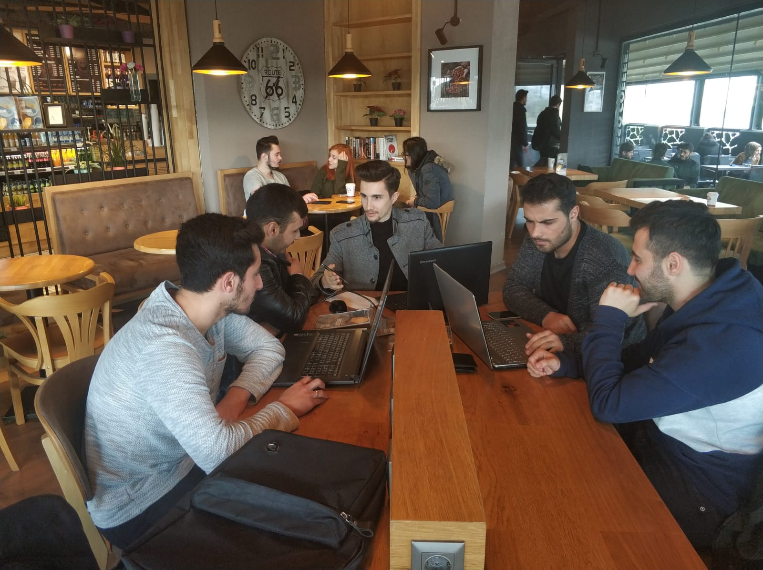**2) 1.Çalışan Toplantısı**

Birinci genel toplantının ardından kendi ekibimiz arasında yapılacak olan birinci çalışan toplantısı gerçekleştirildi. Toplantının ilk adımı proje yöneticisi tarafından ekibin diğer elemanlarına birtakım sorular soruldu. Bu soruların içeriği daha önce neler yapıldığı, şu an ne yapıldığı ve sonrasında da ne yapılacağı içeriklerine sahiptir. Bu sorular cevaplandırıldıktan sonra aşağıdaki tablo ile sprint backloglar oluşturuldu.

Tablonun sütunlarına göre hikâye kısmında o gün buluşulmasının nedeni, yapılacak kısmında bir sonraki sprintte yapılacak olan adımlar, devam eden kısmında üzerinde çalışılan adımlar, doğrulanacak kısmında ise tamamlanmış ama müşteriye onaylatılacak adımlar, tamamlanan kısmında ise hem tamamlanmış hem de müşteriye onaylatılmış adımlar yer almaktadır.

|  |  |  |  |  |  |  |
| --- | --- | --- | --- | --- | --- | --- |
| **Scrum Master** | |  | | | **Scrum Team** | |
| Hikâye | Yapılacak | | Devam Eden | Doğrulanacak | | Tamamlanan |
| Bir sonraki adıma kadar neler yapılacağını belirleme. | -Müşterini taleplerine karşılık verme  -Class diyagramı  -Aktivite diyagramı  -Zamanlama diyagramı  -Sekans diyagramı  -Bileşen diyagramı | | Use-case diyagramı  Risk Analizleri | Proje Şartnamesi | | ------------------ |
| Görev dağılımı yapma | Duruma bağlı olarak diyagramlarda güncelleme | | --------------- | Kullanıcı Senaryoları | | ----------------- |

***2.1) Otobüs Bilet Satış Web Uygulaması Projesi Genel Şartnamesi:***

***1) İşin Tanımı***

*Otobüs Bilet Satış Web Uygulamasının amacı, insanların internet üzerinden istedikleri zaman diliminde nereye seyahat edecekler ise ve seyahat ettikleri yerden servis kullanım tercihiyle sorunsuz bir şekilde istedikleri konuma hızlı, güvenli ve konforlu bir şekilde seyahat etmesini sağlayacak bir uygulamadır.*

*Otobüs Bilet Satış Web Uygulaması Müşteri Senaryoları Kapsamı*

*Uygulama Adı: Otobüs Bilet Satış Web Uygulaması*

***Aktör Tanımlayıcı: Müşteri***

*Senaryolar:*

*…1 Müşteri bilet almak için sistemin bulunduğu sayfaya girer.*

*…2 Müşteri sisteme üye ise üye bilgilerini girer ve kendisine tanınmış ayrıcalıkla haklardan yaralanabilir üye değilse seyahat işlemlerine seçerek devam edebilir.*

*…3 Müşteri gideceği konumu seçer.*

*…4 Müşteri seçtiği seyahat konumuna göre otobüsün saatlerine bakabilir.*

*…5 Müşteri bilet alabilir.*

*…6 Müşteri online platformda iken 1 gün öncesinde bilet iptal edebilir. (Para iadesi yapılır.)*

*…7 Müşteri kredi kartı ya da banka kartı ile ödeme yapabilir.*

*…8 Müşteri seyahat durumunu takip edebilir, seyahatini güncelleyebilir.*

*…9 Müşteri uygulamamızda bir problem varsa münasip bir şekilde değerlendirme bölümünde dile getirebilir.*

***Aktör Tanımlayıcısı: Sistem Yöneticisi***

*Senaryolar:*

*…1 Yönetici sistemde bulunmayan seyahat noktaları ekleyebilir.*

*…2 Seyahat noktalarını güncelleyebilir.*

*…3 Otobüs, otomobil kalkış saatlerini ve servis saatlerini ekleyip güncelleyebilir.*

*…4 Sistemde Seyahat noktalarını ve seyahat edilecek aracı sistemden kaldırabilir.*

*…5 Müşteriye bilet alındı onay bilgisini GSM ya da mail yoluyla bildirebilir.*

*…6 Sistemdeki müşterilere ait kayıtları düzenleyebilir.*

*…7 Bilet alma işlemi tamamlandığında e-bilet müşteriye sms yoluyla gönderilir.*

***Aktör Tanımlayıcısı: Banka***

*Senaryolar:*

*…1 Ödeme işlemi sırasında herhangi bir problemle karşılaşılmadığı takdirde ödeme işlemine onay verir.*

*…2 Ödeme işlemi esnasında oluşacak bir bağlantı veya sistem sorunu durumunda rollback işlemi yaparak işlemin durumunu ekranda müşteriye bildirilir.*

*…3 Ödeme işlemi tamamlandığı zaman e-fatura müşteriye mail yoluyla ya da GSM yoluyla bildirilir.*

***2-Genel Şartlar***

* 1. *Otobüs Bilet Satış Uygulamasının sözleşme süresi hazırlık dönemi haricinde 18 aydır. Hazırlık dönemi 1 aydır. Son 2 aylık dönemi ise test aşamasıdır. Test aşamasının ardından uygulamanın işe başlama tarihinden 2 hafta önce beta sürümü kullanılacaktır.*
  2. *Otobüs Bilet Satış Uygulaması ilk maddede belirtildiği gibi 2 hafta beta sürümü kullanılacak eksiklik durumu bildirilecek ve beta sürümü kullanım döneminde projenin eksiklikleri ve sorunları gözlenebilecektir.*
  3. *Otobüs Bilet Satış Uygulaması web sitesi* [*www.adanayagidekmi.com*](http://www.adanayagidekmi.com)*.tr adresinde yayınlanacaktır.*
  4. *Sitede firma kimliğinin belirgin olması için firma logosu ve ismi belirtilecektir.*
  5. *Her müşterinin uygulama ve firma hakkındaki görüşleri isteğe bağlı olarak kesinlikle alınacaktır.*
  6. *Sitenin görsel tasarımı müşteri ve firmaya hitap edecek şekilde olabildiğince kullanımı kolay ve kullanıcı dostu olmalıdır.*
  7. *İdarenin izni olmadan sitede kesinlikle başka firmalara ait olan reklam veya içerikler olmayacaktır.*
  8. *Sitenin mobil görünümü ve normal tarayıcı görünümü İnternet Explorer, Chrome, Mozilla, Yandex, Opera tarayıcılarında minimum hatalarda çalışabilmelidir.*
  9. *Sitede kurumun özgeçmiş ve tercih edilebilirliği hakkında bilgiler olmalıdır.*
  10. *Sitede yapılan tüm işlemlerin tarih ve saatini tutan bir panel yer almalıdır. Bu panel sadece sistem yöneticisi tarafından görülebilmelidir.*
  11. *Projenin tasarımı sırasında veri tabanı olarak, mevcut sistemin işlevselliğinin yüksek olması amacıyla ORACLE veri tabanı kullanılmalıdır.*
  12. Veri tabanında tutulan verilerin güvenliğini ve kalıcılığını sağlamak için olası bir kayıp problemine karşın sistem veri tabanına kayıt edilen her verinin anında arka planda başka bir sunucu üzerindeki başka bir veri tabanına kaydedilmesi sağlanacaktır. Sistem kapasitesinin uzun ömürlülüğü için belirlenen bir kayıt sayısından sonra ilk kayıttan itibaren eski kayıtlar silinmeye başlanacak, eklenen yeni kayıtlar bu kayıtların yerini alacaktır.

***3) Hukuksal Yükümlülükler:***

*3.1. Geliştirici firma, projenin zamanında tamamlanamaması ve zamanında işlevsellik gösterememesi halinde, geçirilecek her saat için alacakları kazancın aylığa bölümünün %5’inden feragat etmek durumunda kalacaktır.*

*3.2 Yapımcı firma projenin yazılımının gerçekleştirilmesi esnasında tamamen lisanslı ortamlar kullanacak, bu durumun maliyetini müşteri firma tarafından yalnızca %50’si olmakla beraber kısmen karşılanacaktır.*

*3.3 Geliştirici firma proje ve iş ile ilgili elde ettiği her türlü bilgi ve dokümanın özel ve gizli kalmasını sağlayacak, kuruma ait belge ve ürünlerin hakları tamamı ile idareye ait kalacaktır. Bu maddeyi kendi ıslak imzasıyla da tasdik edecektir. Projenin gerçekleştirilmesi esnasında müşteri firmaya ait herhangi bir bilgi ya da veri sızdırılması durumunda da cezai işlem uygulanacaktır.*

*3.4 Proje Şartnamesi Hukuksal Yükümlülükler başlığının 3.3’üncü maddesi, geliştirici-müşteri firma arasındaki sözleşme süresi bittiğinde de devam edecektir.*

*3.5 Geliştirici firma projenin yazılımı esnasında kullandığı kodları ve dokümantasyonları herhangi bir idare izni olmadan başka bir projede kullanamayacaktır.*

*3.6 Müşteri firmanın kendi müşterilerine uygulayabileceği indirim ve ayrıcalıklar için bizzat T.C. Ulaştırma Bakanlığı’ndan yazılı olarak izni olmak zorundadır. Geliştirici firma bu iznin yazılı belgesini almadan kesinlikle bilet fiyatlarında indirim mekanizması kullanmayacaktır.*

*3.7 Müşteri firma proje ücretinin yarısını proje geliştirilesi esnasında, diğer yarısını da proje tamamlandıktan sonra ödeyecektir.*

*3.8 Sistemde oluşabilecek aksaklıkları ve performans sorunlarını minimum düzeye indirgemek amacıyla proje gelişim sürecinin son 2 ayı test aşamaları olarak değerlendirilecek bu süre proje gelişim sürecinin içerisine ayrıca dahil edilmeyecektir.*

*3.9 Geliştirici firmanın, sözleşmeye göre üstlendiği yükümlülüklerini yerine getirmesi sırasında veya getirmesi nedeniyle, ilgili mevzuat hükümleri gereğince koruma altına alınmış fikri ve sınai mülkiyet konusu olan bir hak ve/veya menfaatin ihlal edilmesi halinde, bundan kaynaklanan her türlü idari, hukuki, cezai ve mali sorumluluk kendisine aittir.*

*3.10 Projenin hiç veya gereği gibi yerine getirilememesi sebebiyle müşteri firma maddi bir zarara ve hak kaybına uğrarsa, karşılaştığı zararı geliştirici firmadan tahsil ve tazmin eder.*

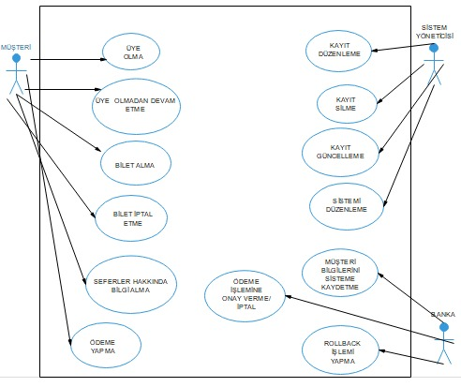***2.2 Use-Case Diyagramı***

**3) 2.Genel Toplantı**

Gerçekleştirilen 2.genel toplantı ile şu ana kadar yapılmış olan işler müşterinin gözleri önüne tüm şeffaflığıyla serilmiş ve bu bağlamda müşteri use-case diyagramını ve senaryoları ince ayrıntısına kadar inceleme fırsatı bulmuştur. Fakat bu durumlara ek olarak bazı senaryoların da sisteme eklenmesini istemiştir. Sisteme eklenmesi istenen senaryo ve/veya durumlar;

**Sistem Yöneticisi senaryolarına eklenecek:**

* Müşteri T.C. kimlik numarasıyla sisteme kayıt olduğunda eğer şehit ya da gazi yakını ise (sistemde görülebildiği öngörülmüştür) bilet fiyatlarında %50 oranında bir indirim yapılması. (Ulaştırma Bakanlığından izin alınacak.)

**Genel şartlara ve sistem yöneticisi senaryosuna eklenecek:**

* Gün içerisinde belirli güzergahlarda yol çalışması yapılmış veya kaza olmuş ise belirli güzergahın zorunlu değişiminden dolayı oluşacak varış süresini artışı site üzerinde o güzergahı kullanacak olan müşterilere bildirilmelidir.
* *Sisteme üye olarak bilet alan müşterilere ait bir fon oluşturulup bilet alımı başına bilet puanı biriktirilmeli ve bu bilet puanları 50’ye ulaşınca bir defalık yolculuk hakkı kazanmalıdır. (Ulaştırma Bakanlığından izin alınacaktır.)*

**Genel şartlara eklenecek:**

* Site içerisinde güncel hava durumunu gösteren bir panel olmalı ve müşterilerin yolculuk yapma zamanlamalarında hava şartlarını da göz ardı etmemeleri bir kez daha hatırlatılmalıdır.

**3.2) Risk Analizleri**

İlk Önce Risk Analizlerimizi bir tanımlayalım.

**Zaman Riskleri:** Projenin ilerlemesini engelleyen, yanlış görev ve donanım dağıtımından kaynaklanan ve sonuç olarak projenin istenen zamanda tamamlanmasını engelleyen risk türüdür.

* Bu durumu engellemek için proje ihalesi 6 ay öncesinden yapılıp beta test deneme sürümü ise ürünün tam tesliminden 2 hafta önce yayınlanacak ardından test edilerek, gerekli eksiklik varsa giderilip teslim edilecektir. Proje tam teslim dönem sürecini aşarsa arz edilen ücrette %10’lık(yüzde onluk bir kesinti olacaktır.)

**Bütçe (maliyet) riskleri:** Maliyet riskleri genelde yanlış proje maliyeti hesaplaması veya proje kapsamının genişletilmesinden ortaya çıkar ve maliyet aşımına yol açar.

* Bu risk durumunu ise uygulamayı geliştiren firmadan kaynaklanması sebebi ile tüm yükümlülükler projeyi üreten firmaya aittir. Ürün istenilen formda değilse ya da bazı eksik durumlar uygulamayı talep eden firma yöneticilerine defalarca bildirilmiş ama konuyu takip etmemelerinden kaynaklanan sebeplerden uygulamayı kabul etmezler ise uygulamanın tekrar geliştirilmesi ve tüm maliyetler firma tarafından karşılanır.
* Her toplantıda gider hesabı yapılarak bu durum kontrol altına alınmaya çalışılacaktır. Proje yöneticisi tarafından yapılan işlerin listesi çıkarıldıktan sonra maliyet hesaplamaları da yapılacaktır. Sadece bununla kalmayıp yapılacak işlerin de maliyetini önceden öngörerek söz gelimi evdeki hesabın çarşıya uydurulması amaçlanacaktır. Maliyeti aşacak bir durum olduğunda ekip toplantılarında bu durum çözülmeye çalışılacak, çözülemezse de müşteri firma ile irtibata geçilecek ve bir orta yol bulunmaya çalışılacaktır.

**Yönetim riskleri:** Proje yöneticileri ve yürütenlerden kaynaklanan, yanlış işlem uygulaması nedeni ile proje başarısızlığına yol açar. Bunlar, öncelikleri yanlış sıralamak, sorumlulukları yerine getirmemek, kaynakları bulundurmamak, deneyim eksikliği veya deneyimsiz eleman almak, kaynak planlaması yapmamak ve takım arası iletişimi sağlayamamak ve benzeri nedenlerden oluşabilir.

* Bu risk durumundan kaynaklanan zaman kaybı tamamı ile ürünü üreten firmadan kaynaklıdır. Bu sorun en kısa sürede düzeltilip firmaya bildirilecek gerekli zaman kaybı ve maliyet karşılanacaktır.
* Bu risk durumuna önlem olarak kısa periyotlarda toplantılar gerçekleştirilmelidir. Proje yöneticisi elemanlarına sürekli olarak iş durumlarını sorup bilgiler almalıdır. İş aksaklığı olduğunda farklı bir görev dağılımı yapılarak bu riske önlem alınmalıdır. Proje yöneticisinin kişisel sebeplerden dolayı toplantıya katılamama durumuna karşın, ekip kendi içerisinde o günlük bir proje yöneticisi seçecek ve yeni proje yöneticisi o günlük gidişatı belirleyecek ve as proje yöneticisine durumu izah edecektir.
* Eğer proje yöneticisiyle elemanlar arasında bir anlaşmazlık varsa, şirket içerisinden bir arabulucu seçilecek ve her ihtimale karşı onun da fikri göz önünde bulundurulacaktır. Proje yöneticisi bir yöneticiden çok lider vasıfları taşıyacaktır. Problem üreten değil problem çözen ve ekibine yol gösteren biri olacaktır.

**Teknik riskler:** Genel olarak çalışabilirlik ve başarım yetersizliğinden kaynaklanır. Sürekli taleplerin değişmesi, gelişmiş teknikler üretilememesi, istenen projenin zor hale gelmesi ve gerekli müdahaleler istemesi ve zor bir proje modeli kapsamasından kaynaklanmaktadır.

* Bu durumun önüne geçmek için sıkı bir çalışma, proje yöneticisi ve projeyi talep eden firma yöneticileri ile sürekli etkileşim halinde olmak ve her olayı adım adım takip etmek gerekir. Ayrıca iki taraf da bir projenin ileride ne kadar kompleks hale gelirse, yönetilmesinin o kadar zorlaşacağının bilincinde olmalıdır. Her projenin esnekliğinin bir sınırı mevcuttur. Bu yüzden üretici firma ile aynı proje üzerinde belirli bir tarihe kadar güncelleme işlemleri yapılabileceği konusunda ayrıca bir sözleşme imzalanmalıdır.
* Teknik riskler açısından veri kaybının önlenmesini sağlamak da önemli bir husustur. Verilerin saklanacağı sunucunun arızalanması durumuna karşın sistemde yedek olarak iki sunucu görev yapacaktır. Sunuculardan biri günün ilk 12 saatinde, diğeri ise sonraki 12 saatinde yedekleme işlemi yapacaktır.
* Elektrik kesintileri sebebiyle sisteme giriş yapamayacak ve acil bir durumda biletini alamayacak müşteriler için ise şehrin önemli noktalarında bulunan kart dolumu ya da ATM otomasyonlarında, kartsız işlem yapılarak bilet alma işlemleri gerçekleştirilebilecektir. Bu durum ek yazılım maliyeti gerektirdiğinden, elektrik kesintisi ile bilet alamama durumu anketler ile desteklenecektir. Anketlerdeki sonuçlara göre bir sonraki adımda bu konu üzerine çalışılacaktır.

**Program riskleri:** Proje sınırını aşan, denetim dışı olaylardan kaynaklanan risk türüdür. Sermayenin azalması veya müşterinin önceliklerinin değişmesinden kaynaklanan risktir.

* Bu risk durumunda ise çözüm, sermaye desteği ve müşteriden zaman talebi nedeni sermayeyi gereksiz kullanma projeyi yapan firma yüzünden ve asıl nedenin müşterinin sürekli bir arz, talepte bulunmasından kaynaklanır.
* Bu risk durumlarından en az şekilde zarar almak için bu tüm risk durumları proje ihalesi durumunda dile getirilecek ve oluşabilecek senaryolardan Projeyi üreten firma ve müşteri birlikte hareket edilip en az zarar alınmaya çalışılacaktır.

**RİSK ORAN TÜRLERİ**

Riskler önem derecesi ve olasılığına göre; Yüksek (Y), Orta (O) ve Düşük (D) şeklinde sınıflandırılmıştır.

|  |  |  |
| --- | --- | --- |
| Risk | Önem Derecesi | Olasılık |
| Yazılımın hiçbir şekilde tamamlanmaması veya teslim edilmemesi | Y | - |
| Projenin tasarım aşamasından sonra iptal edilmesi | Y | - |
| Yazılımın geç teslim edilmesi | O | O |
| Geliştirme bütçesinin aşım <= %10 | D | O |
| Geliştirme bütçesinin aşımı>%10 | O | D |
| Üretim maliyetinin tahmin edilenden çok yüksek olması | D | D |
| Elektrik kesintilerine karşı önlem alınması | D | D |
| Veri kaybının önlenmesi için ek sunucu ve yazılımı | Y | O |
| Yönetici çalışan ilişkilerinin düzeni | Y | O |

**4) 2.Çalışan Toplantısı**

İkinci çalışan toplantısı ile bir kez daha ekip içerisinde yapılan ve yapılacak olan işler tartışıldı. Ayrıca bir sonraki genel toplantıya dair sprint backloglar tablo halinde listelendi. İkinci genel toplantıda eklenen yeni müşteri talepleri use-case diyagramlarının da güncellenmesini sağlamıştır.

|  |  |  |  |  |  |  |
| --- | --- | --- | --- | --- | --- | --- |
| **Scrum Master** | |  | | | **Scrum Team** | |
| Hikâye | Yapılacak | | Devam Eden | Doğrulanacak | | Tamamlanan |
| Bir sonraki adıma kadar neler yapılacağını belirleme. | -Müşteri talebine göre use-case diyagramında ve senaryolarda güncelleme | | -Class diyagramı  -Zamanlama diyagramı | -Güncellenen genel şartlar  -Güncellenen use-case diyagramı | | Proje Şartnamesi |
| Görev dağılımı yapma | -Class diyagramı  -Aktivite diyagramı  -Zamanlama diyagramı  -Sekans diyagramı  -Bileşen diyagramı | | -Sekans diyagramı  -Bileşen diyagramı | Güncellenen  Kullanıcı Senaryoları | | Kullanım Senaryoları |

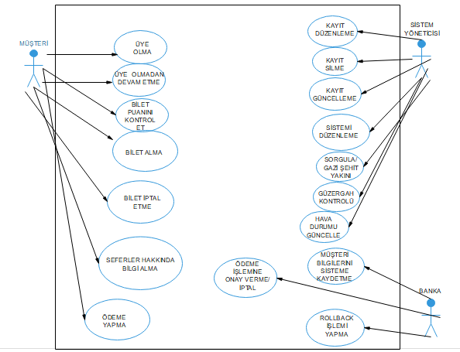**4.1) Use-Case Diyagramı**

**5) 3.Genel Toplantı**

Üçüncü genel toplantıda güncellenen use-case diyagramı ve senaryolar müşteriye sunuldu. Müşteri tamamlanmış olan kısımları yeniden gözden geçirdi ve bazı durumlarda değişiklik istedi.

Sistem Yöneticisi senaryolarına eklenecek:

* Müşteri eğer sisteme üye ise cep telefonuna kampanya ve kendisine özel indirim fırsatları gönderilmelidir. Tercihe dayalı olarak Müşterinin bilet fiyatlarındaki genel düzenlemeden haberdar olması sağlanmalıdır. Sms veya mail yoluyla bilgilendirilmelidir.

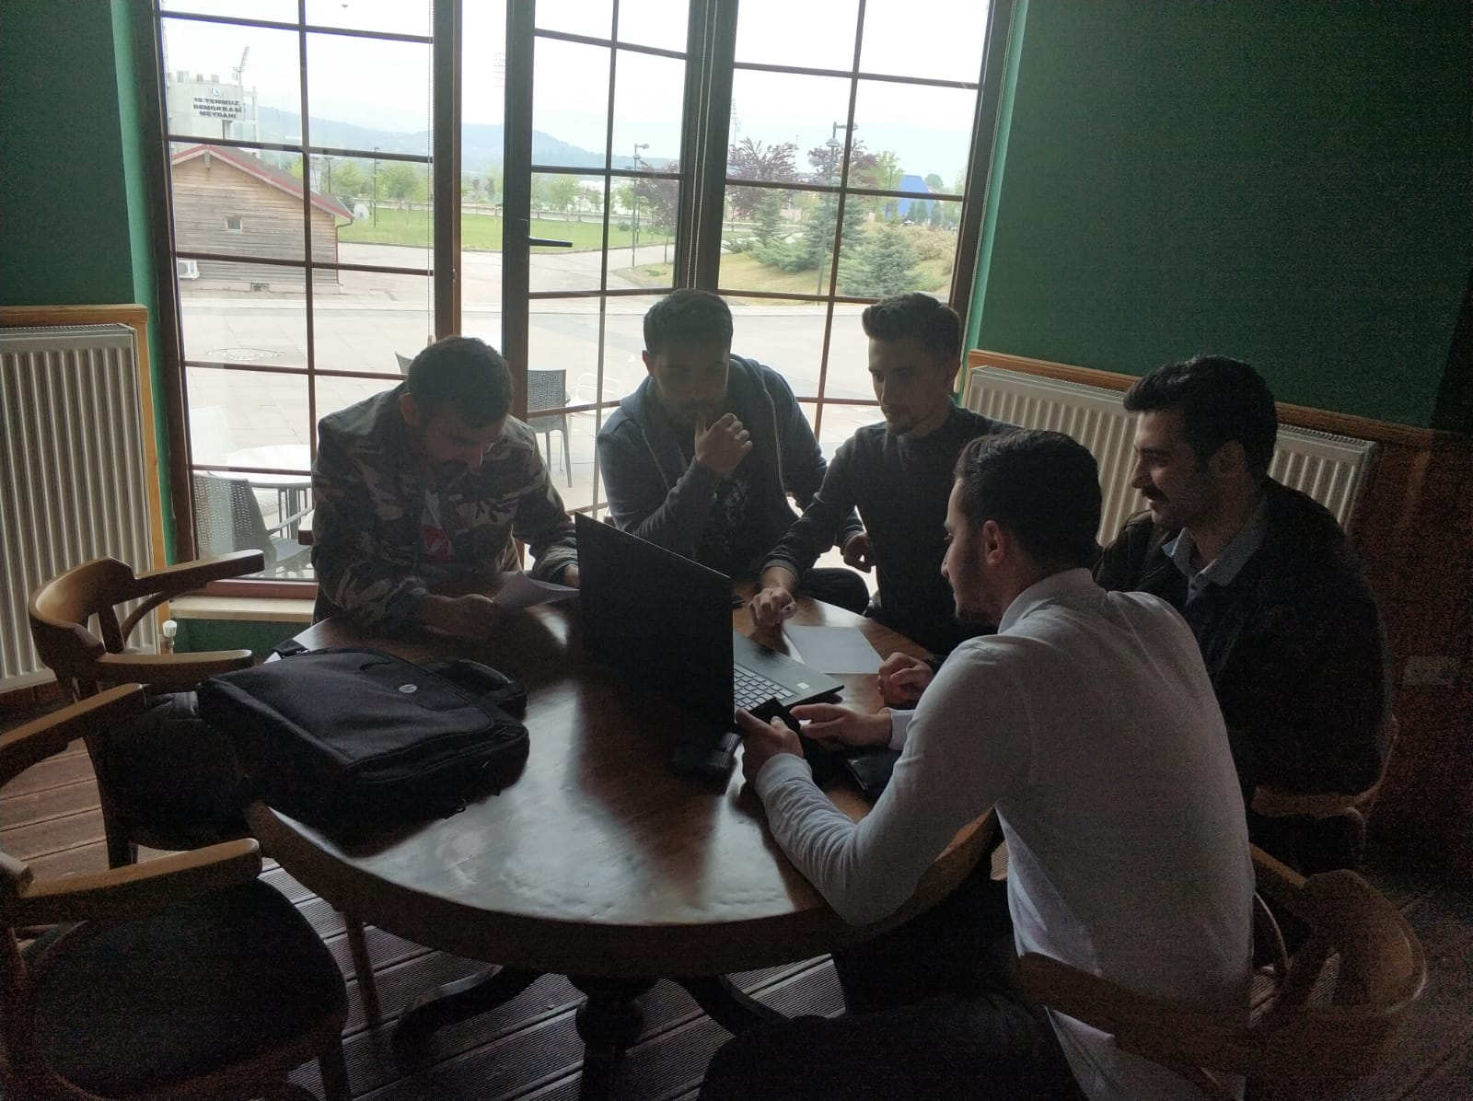

**6) 3.Çalışan Toplantısı**

Bu çalışan toplantısıyla birlikte artık senaryolar tamamı ile belirlenmiş müşteri talepleri kontrol edilmiş ve diyagramların çizilmesi için ilk adımlar atılmıştır. Yapılan tüm toplantıların ardından belirlenen senaryo ve düzenlemelere göre projenin geri kalanı tamamlanacaktır.

|  |  |  |  |  |  |  |
| --- | --- | --- | --- | --- | --- | --- |
| **Scrum Master** | |  | | | **Scrum Team** | |
| Hikâye | Yapılacak | | Devam Eden | Doğrulanacak | | Tamamlanan |
| Projenin tamamlanması için gidilecek yolun haritasını belirleme. | -Son güncellemelere göre kalan diyagramların çizilmesi.  -Use-case diyagramının güncellenmesi | | -Class diyagramı  -Zamanlama diyagramı | -------------- | | Proje Şartnamesi  Use-case diyagramı |
| Görev dağılımı yapma | -Class diyagramı  -Aktivite diyagramı  -Zamanlama diyagramı  -Sekans diyagramı  -Bileşen diyagramı | | -Sekans diyagramı  -Bileşen diyagramı | ------------ | | Kullanım Senaryoları |

Eldeki son güncel verilere göre oluşturulan sprint backlog tablosu yukarıdaki gibidir.

**6.1) Use-Case Diyagramı**

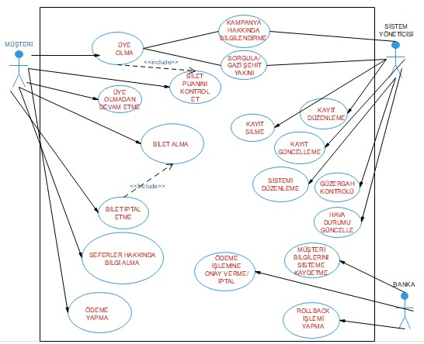

Gerçekleştirilen son ekip toplantısıyla birlikte use-case diyagramının en güncel hali yukarıdaki gibidir.

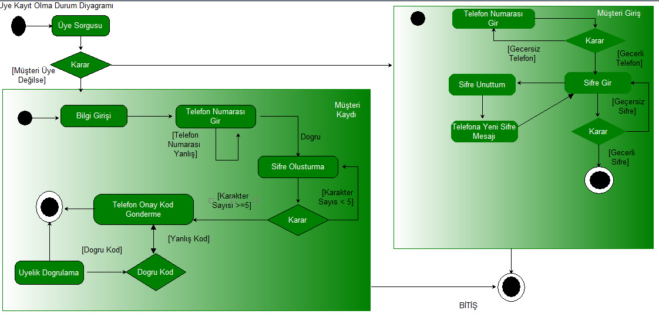**7) Müşteri Durum Diyagramı**

Müşteri Kayıt Olma Durum Diyagramında, Müşterinin sisteme girdiğinde karşılaşacağı ilk durumdur eğer müşteri üye ise müşteri girişi bölümünden gerekli bilgileri girdikten sonra bilet alma işlemine devam edecektir, üye değilse Müşteri Kaydı kısmından üye olarak bilet alma işlemine devam edecektir. Müşteri isterse üye olabilir isterse olmaz.

-Müşteri Üyeliği:

+Sistem Açılır

+Müşterinin karşısına Müşteri Üyelik Sorgusu gelir.

+Müşteri üye ise Müşteri Giriş kısmından işleme devam edebilir. Üye değilse ve üye olmak istiyorsa Müşteri Kaydı bölümüne yönlendirilir.

+Müşteri Kaydı kısmında müşteriden Telefon numarası rica edilir.

+Müşteri Telefonu geçersiz bir numara ise tekrar numara kontrolü yaptırılır.

+Telefon numarası doğrulandıktan sonra müşteriden 5 haneden az olmayacak bir şifre girmesi istenir.

+Şifre oluşturulurken 5 haneden az ise tekrar şifre girmesi istenir.

+Şifre oluşturulurken 5 haneden büyük ve eşit ise şifre kabul edilir.

+Şifre doğru biçimde oluşturulduktan sonra Telefona onay kodu gönderilir.

+Müşteri telefona gelen onay kodunu onayladıktan sonra artık sisteme üye olmuş bulunup bilet alma işlemine devam edecektir. Bir sonraki girişinde Müşteri Giriş kısmından işlemine devam edecektir.

+Müşteri Giriş bölümünde Telefon numarası girmesi istenir.

+Müşteri Telefon bilgilerini girdikten sonra şifre kısmından üyelikte oluşturduğu şifreyi girmelidir.

+Müşteri şifre bilgisini girer şifre doğru ise sisteme giriş yapar.

+Müşteri şifresi yanlış ise şifre tekrar girilmesi istenir.

+Müşteri şifre bilgisini sürekli yanlış giriyorsa Şifre Unutma kısmına geçilir.

+Müşteri Telefon numarasına şifre gönderilir bu şifre ile sisteme giriş yapılır.

**8) Aktivite Diyagramları**

**8.1) Bilet Alma İşlemi Aktivite Diyagramı**

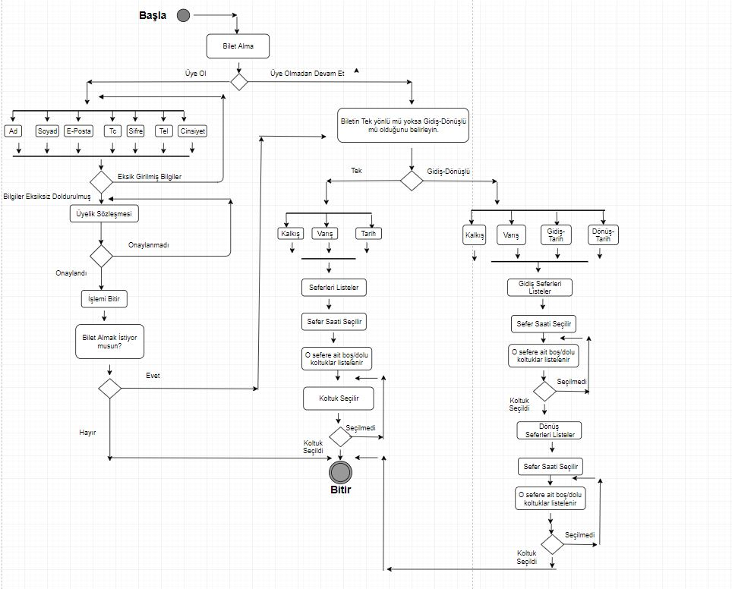

**Bilet Alma Senaryosu**

* Müşteri bilet alma işleminden önce üye olarak mı bilet alsın yoksa üye olmadan mı devam ilet
* Müşteri eğer üye olmak istiyorsa ad, soyad, TC, tel vb. gibi bilgileri eksiksiz doldurup üyelik sözleşmesini onaylaması gerekir, onaylamazsa üye olamaz.
* Müşteri üye işlemini tamamladıktan sonra ilet almak istiyorsa bilet alma işleminin adımlarına gider, fakat bilet almak istemiyorsa işlemini bitirir oturumu kapatır.
* Müşteri bilet almak istediğinde biletinin tek yönlü ya da gidiş-dönüşlü mü olsun diye seçenek sunulur.
* Kararı verdikten sonra biletinin kalkış, varış ve tarihini seçerek o tarihe ait seferleri ekranda gösterir.
* Seferleri ekranda gösterdikten sonra istediği bir sefer saatini seçerek o sefer saatine ait otobüsteki koltukların boş veya doluluklarını gösterir ve boş bir koltuk bulursa koltuk numarasını seçerek işlemi onaylayıp bilet alma işlemini bitirir.

**8.2) Bilet İptal Etme İşlemi Aktivite Diyagramı**

* Müşterin iptal etmek istediği seyahat üzerinde gerçekleştirilen bir aktivite diyagramıdır.
* Müşterinin seyahatini iptal etmeden önce üye olup-olmadığını kontrol ettiririz.
* Müşteri sisteme üye ise giriş yapması beklenir.
* Müşteri sisteme giriş yaptıktan sonra iptal edeceği seferi kendi oturumunda iptal etmek ister.
* Müşteri iptal etmek istediği seferini iptal eder fakat iptal etmek istediği zamanın yolculuk saatinde en 24 saat önce değil ise işlemi iptal edemez oturum kapatır ve işlem sonlanır. İptal etmek istediği zamanın yolculuk saatinden 24 saat veya daha fazla sürede ise seferini iptal etme işlemine geçer.
* Sonraki adımda bilet iptal etme işleme alınır ve o sırada müşterinin aldığı biletin ödendiği kartın bilgileri ve biletin ücreti bankaya bildirilir.
* Müşteri iptal etmek istediği sefer iptal edilir ve bilet ücreti müşterinin kartına aktarılır.
* Bankadan aktarılan parayı da banka firmamızdan keser.
* Müşteri bilet alma işlemini tamamladığı sırada müşterinin para puanına eklenen %10’luk para puanını müşterinin para puanından çıkartılır.
* Sistem iptal edilen biletin koltuk numarasını sistemde koltuğun boş olarak gösterilmesini sağlar
* İptal etme işlemi tamamlanır ve oturum kapatılır.
* Müşteri üye değil ise üyeliği olan müşteriden te farkı üyeliği olan müşterinin hesabına para puanın eklenmesidir.
* İşlem bitirilir.

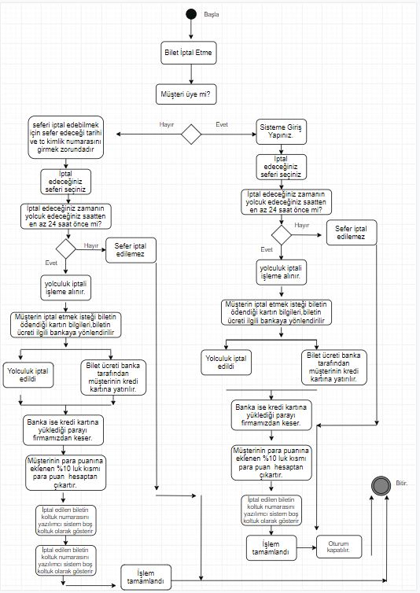

**8.3) Ödeme İşlemi Aktivite Diyagramı**

**Ödeme İşlem Senaryosu**

* Ödeme işleminde, müşteri sisteme giriş yaparak bilet almak istiyorsa ödeme işlemlerinde ad, soyad, TC, tel vb. gibi bilgileri doldurmak zorunda kalmıyor çünkü sisteme üye olurken zaten bu bilgileri doldurmuştur.
* Müşteri sisteme giriş yapmadan veya sisteme üye değilse ve üye olmadan bilet almak istiyorsa ödeme işleminde ad, soyad, TC, tel vb. gibi bilgileri doldurmak zorundadır.
* Müşteri zorunlu T.C. bilgisini girdikten sonra sistemin aile sosyal politikalar bakanlığı iş birliği ile gazi veya şehit aile üyesi olup olmadığı kontrol eder.
* Eğer müşteri gazi veya şehit aile üyesi ise aldığı biletin fiyatına %50 indirim yapılır. Fakat değilse müşterinin aldığı bilet fiyatına indirim yapılmaksızın işeme alınır.
* Müşteri bir sonraki adımda kredi kartı bilgilerini (Kartın üzerindeki isim, kart numarası, son kullanım tarihi, CVV vb. gibi) doldurması gerekir.
* Müşteri kart bilgilerini doğru doldurduktan sonra satış sözleşmesi onaylaması zorundadır ve bunun yanında isteğe bağlı kampanyalar haberdar olmak için sms veya mail gelmesini ister misiniz diye seçenek sunulmuştur.
* Müşteri bilgileri doldurduktan sonra işlemi onaylaması gerekir ve onaylarsa girilen kredi karta ait bankadan onay (kredi kartı kullanım durum, limit durumu gibi) beklenir ve bankadan da onay alınırsa kart sahibinin telefonuna kod mesajı gönderilir. (Bankadan onay alınmazsa kart sahibine kod mesajı gönderilmez ve işlemde bir sonraki adıma da devam etmez.)
* Kart sahibine gönderilen kod mesajı, müşterinin kod mesajının gönderiminden sonra 1,5 dakika içerisinde kodun doğrulanması gerekir eğer 1,5 dakika içerisinde kod doğrulanmazsa girilen kartın içerisinde hiçbir miktarda para kesmez
* Eğer müşteri 1,5 dakika içerisinde kodu onaylarsa işlem onaylanır bilet satın alınır ve girilen kredi kartından biletin fiyatı kesilir.
* Eğer müşteri oturum açarak bilet almışsa müşterinin para puanına aldığı bileti fiyatının%10 ununu ekler.
* 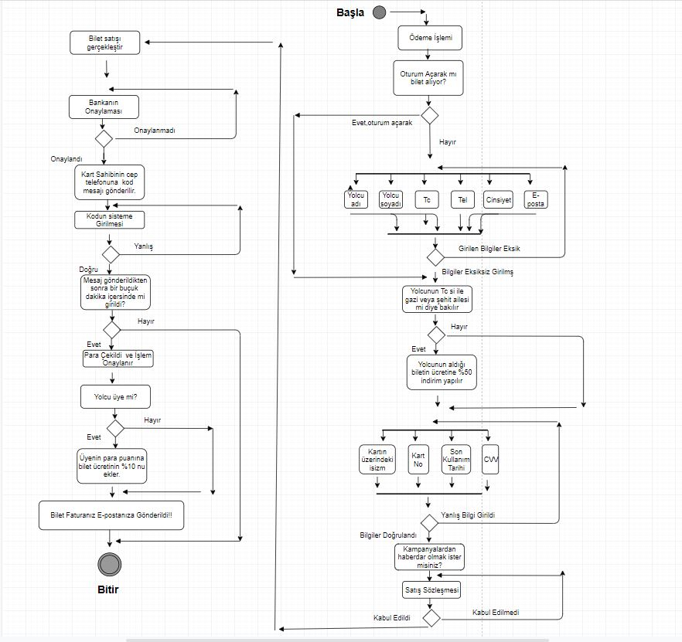Son işlemde ise müşterinin aldığı biletin faturasını müşterinin mailine gönderilir ve ödeme işlemi sonlanır.

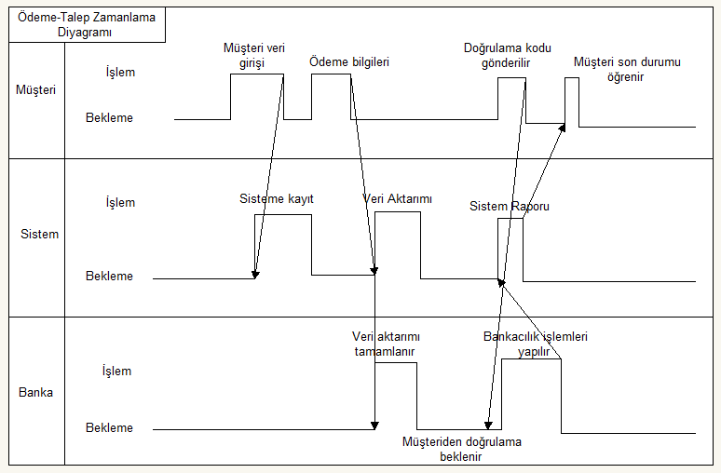**9) Zamanlama Diyagramı**

Zamanlama diyagramı projenin geneline bakılarak çizilmiştir. Diyagram banka, sistem ve müşteri aktörlerinin zamana bağlı olarak işlem gerçekleştirme ya da bekleme sınırlarını belirtmektedir.

* Müşteri, sistem ve banka aktörleri başlangıçta bekleme konumundadırlar.
* Müşteri sisteme veri girişi yaptığında sistemin bekleme süresini sonlandırmış olur. Bu süre zarfında banka hala bekleme durumundadır.
* Sistem kayıt isimli işlem sırasında üye kaydı ya da e-bilet üzerindeki verileri kaydeder. Bu süre zarfında müşteri ve banka bekleme durumundadır.
* Sisteme kayıt işleminin bitmesinin ardından müşteri kullanıcı bilgileri ekrana girilir. Bu esnada sistem ve banka bekleme konumundadır. Ardından ödeme bilgileri sisteme aktarılır.
* Sistem bu ödeme bilgilerini bankaya gönderir. Böylece banka aktörünün bekleme durumu sona erer.
* Veri aktarımı tamamlandığında işlem sırası müşteriye geçer. Banka müşteriden bir doğrulama bekler.
* Müşteri doğrulamayı gönderdikten sonra banka hesap işlemlerini tamamlar. Sonuç raporunu sisteme gönderir.
* Sistem de talep sonucunun durumunu müşteriye alır ve aktörler yeniden bekleme konumlarına geri dönerler.

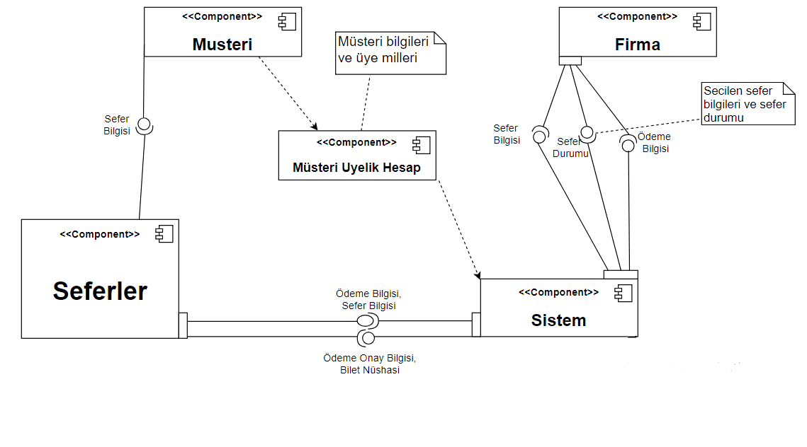**10) Bileşen Diyagramı**

* Müşteri Seferler bileşeni için gerekli sefer bilgilerini sağlar.
* Müşteri bileşeni sefer bilgilerini kullanır.
* Seferler Sisteme ödeme bilgisi ve sefer bilgilerini sağlar.
* Sistem Seferler bileşenine ödeme onay bilgisi sağlar.
* Firma Sistem bileşenine sefer durumunu iletir.
* Müşteri üye olduğu için Müşteri Üyelik Hesabı bulunur. Bu hesap müşterinin kişisel bilgilerini ve bilet puanlarını tutar.
* Müşteri Üye Hesap bileşeni Sistem bileşenine bağlıdır.

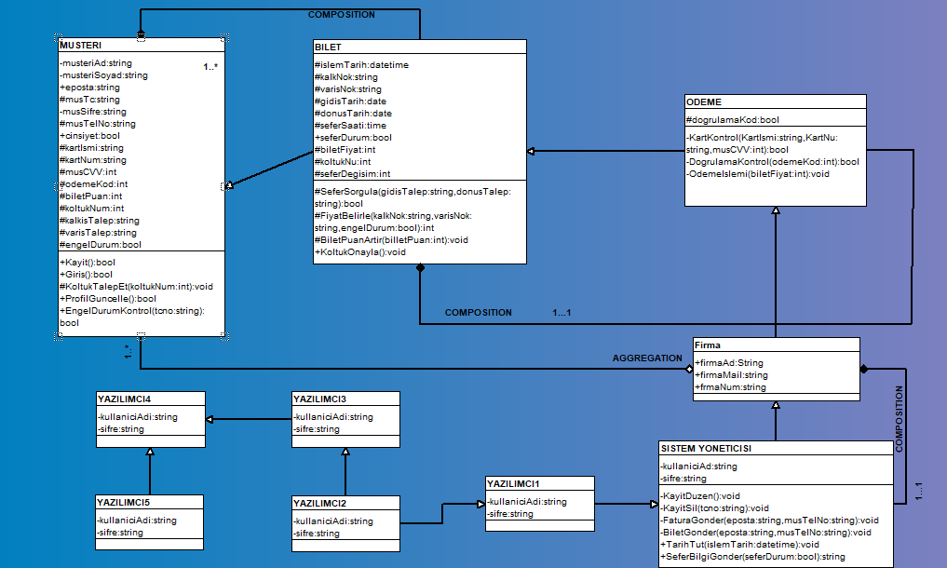**11) Sınıf Diyagramı**

Otobüs Bilet Satış Web Uygulama Projesi sınıf diyagramı 10 adet sınıfı içermektedir. Bu sınıflar Müşteri, Bilet, Firma, Ödeme, Sistem Yöneticisi ve 5 adet yazılımcı sınıflarıdır. 5 adet yazılımcı olmasının sebebi sistem üzerinde çalışma gerçekleştirecek elemanların aynı anda çalışabilmesine olanak sağlamaktır. Diğer sınıfların varlık sebebi ve aralarındaki ilişkiler de ayrıntılı olarak şunlardır.

**Müşteri Sınıfı**: Müşteriye ait olan kişisel bilgileri içeren bir sınıftır. Her yeni müşteri sisteme kayıt olduğunda müşteri sınıfına ait nesneler oluşturulur. Müşteri sınıfında başka sınıflarda kullanılmayacak değişkenler private, (önünde - olanlar), bu sınıftan türeyen diğer alt sınıflarda da kullanılabilecek olanlar protected(önünde # olanlar) ve tamamen erişilebilir olması istenen değişkenler de public(önünde + olanlar) olarak tanımlanmıştır.

Müşteri sınıfında protected olarak ayrıca iki değişken vardır ve bu değişkenler müşteri firma tarafından genel toplantılarda projeye eklenmesi istenen özelliklerdendir. Bu değişkenler “biletpuan” ve “engelDurum” değişkenleridir. Müşteri sisteme kayıt olduktan sonra arka planda Müşteri sınıfının “bool engelDurumKontrol(string tcno)” fonksiyonu çalışır ve bu fonksiyon müşterinin Türkiye Cumhuriyeti Kimlik Numarasına göre şehit ya da gazi yakını olup olmadığını sorgular. Sonuç olarak ise geriye Müşteri sınıfında bulunan “engelDurum” değişkenini döndürür. Müşteri sınıfının diğer fonksiyonları müşterinin kendi bilgilerini gözden geçirme olanağı sağlar.

**Bilet Sınıfı:** Bilet sınıfı içerisindeki değişkenler diğer metotlarda ve sınıflarda kullanılabilirlik açısından protected olarak atanmıştır.”seferDegisim” degiskeni yolculuk esnasında müşteriyi oluşabilecek güzergah değişimine karşı bilgilendirmektir. Eğer güzergah değişmiş ise değişken içerisine ”1”, değişmemiş ise içerisine “0” atanacaktır. Bu duruma göre bilet alma işlemi esnasında web sitesinde bilgilendirme yapılacaktır.

Bilet Sınıfı değişkenleri ve metotları protected olarak tanımlanmıştır. Bunun nedeni bilete ait değişkenlerin sadece bu sınıftan miras alan sınıflar tarafından değiştirilebilmesini sağlamaktır.

“int FiyatBelirle(string kalkNok,string varisnok,bool engelDurum)” fonksiyonu içerisine seferin başlangıç noktasını,bitiş noktasını ve müşterinin engel durumunu içeren parametreleri alır ve bu ölçütler doğrultusunda biletin fiyatını belirler. Geriye “int biletFiyat” ve “int seferDurum” değişkenlerini döndürür ve bu değişkenlere atama yapar. “seferDurum” değişkeninin “bool” tipinde değil de “int” tipinde olmasının sebebi de “int FiyatBelirle” fonksiyonu tarafından geri döndürülebilmesi içindir.

Diğer bir metot olan “BiletPuanArtir(int biletPuan)” metodu ise içerine parametre olarak aldığı “biletPuan” değişkenini artırır. Müşterinin bilet alma işlemlerine bağlı olarak sistemde bilet puanlarının birikme senaryosu da sağlanmış olur.

**Ödeme Sınıfı:** Ödeme Sınıfı içerisindeki tek değişken “bool dogrulamaKod” adlı değişkendir. Bu değişken doğrulama kodunun içeriğini değil, doğrulama kodunun doğru mu yoksa yanlış mı girildiğini içerisinde tutan bir değişkendir. Hatırlanacağı üzere doğrulama kodunun içeriğini tutan değişken Müşteri Sınıfı içerisindeki “int odemeKod” isimli değişkendir.

“bool KartKontrol(string KartIsmi, string KartNu,int musCVV) metodu kart bilgilerinin ve müşteri bilgilerinin uyuşma durumunu kontrol eder ve geriye doğru-yanlış değeri döndürür. Kart bilgileri uyuşuyor ise “bool dogrulamaKontrol(int odemeKod)” metodu içerisine alınan güvenlik kodunun doğrulama senaryosunu gerçekleştirir. Dikkat edilirse “odemeKod” degiskeni Müşteri Sınıfına ait protected bir değişkendir. Ayrıca Ödeme Sınıfı doğrudan müşteri sınıfından miras da almamıştır. Fakat Ödeme Sınıfı Bilet Sınıfından miras aldığından, Ödeme Sınıfı Müsteri Sınıfındaki “odemeKod” değişkenini kullanabilecektir. Son olarak da “odemeIslemi(int biletFiyat)” metodu ise Bilet Sınfında belirlenen bilet fiyatını kullanarak ödeme işlemini gerçekleştirir.

**Firma Sınıfı:** Firma Sınıfı içerisinde Firma bilgilerini içeren değişkenler bulunmaktadır. Bu değişkenler public olarak atanmıştır. Bunun sebebi kurumsal kimliğin her alanda gösterilmesini kolaylaştırmak ve bu değişkenlere tüm sınıflardan ve metotlardan erişilebilmesini kolaylaştırmaktır.

**Sistem Yöneticisi Sınıfı:** Sistem Yöneticisi Sınıfı private olarak tanımlanmış “kullaniciAdi” ve “sifre” değişkenlerine sahiptir. Ayrıca içerisinde kayıt düzenleme ve kayıt silme işlemlerini de yerine getirecek metotları barındırır. İşlem tamamlandıktan sonra içerisine aldığı parametreler ile fatura gönderme ve bilet gönderme işlemlerini yerine getiren iki adet metodu da mevcuttur. Son olarak da public bir metot olarak tanımlanan “TarihTut” metodu yapılan her işlemin tarihini ve saatini sistemde saklar.

Sistem Yöneticisi Sınıfı diğer Yazilimci1 Sınıfına kalıtım verir. Yani Yazilimci1 Sınıfı Sistem Yöneticisi Sınıfında miras alır. Sonrasında diğer yazılımcı sınıfları birbirinden miras alarak 5 adet yazılımcının sistemde aynı anda değişiklik yapabilmesine imkan tanır.

**Sınıflar Arası Birliktelik İlişkileri:**

Otobüs Bilet Satış Web Uygulaması Projesi Sınıf Diyagramında üç adet birliktelik ilişkisi kullanılmıştır. Bunlar Composition, Aggregation ve Inheritance ilişkileridir.

* Müşteri ile Firma Sınıfları arasında bire çok ilişkisi vardır. Bir firmanın birden fazla müşterisi olabilir mantığı benimsenmiştir. Ayrıca iki sınıf arasındaki bu ilişki Aggregation ilişkisidir. (içerisi boş baklava deseni) Müşteri olmadan Firma Sınıfı varlığını sürdürebilir mantığı benimsenmiştir.
* Müşteri Bilet Sınıfları arasında bire çok ilişki vardır. Bir müşterinin birden fazla bileti olabilir mantığı benimsenmiştir. Bu iki sınıf arasında Composition ilişkisi vardır.(dolu baklava deseni) Müşteri Sınıfı olmadan Bilet Sınıfı varlığını sürdüremez. .
* Firma ve Sistem Yöneticisi sınıfları arasında bire bir ilişki vardır. Bu ilişki Compositon ilişkisidir. Firma Sistem Yöneticisini içerir ve Firma olmadan Sistem Yöneticisi varlığını koruyamaz.
* Bilet ile Odeme Sınıfı arasında bire bir ilişki bulunur. Bir biletin bir ödemesi olacaktır.Bilet ile Odeme sınıfı arasındaki ilişki Composition ilişkisidir. Bilet Sınıfı olmadan Odeme sınıfı varlığını sürdüremez.

**Miras Alma Tablosu**

MUSTERI

BILET

FIRMA

ODEME

SISTEM YONETICISI

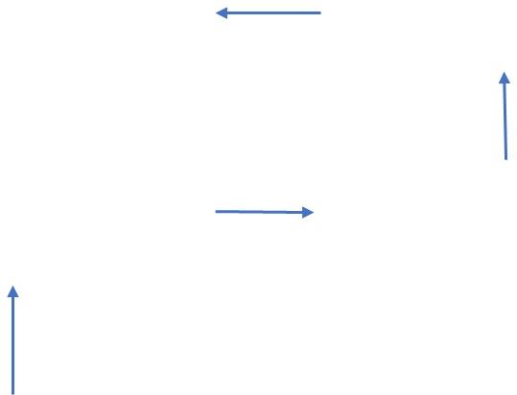

YAZILIMCI1

YAZILIMCI2

YAZILIMCI3

YAZILIMCI5

YAZILIMCI4

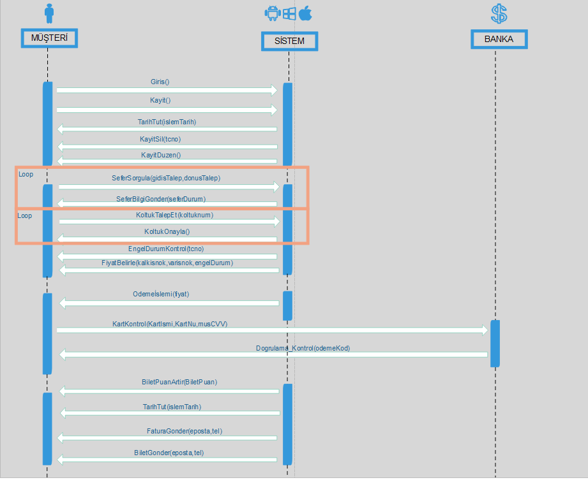**12) Sekans Diyagramı**

Sipariş verme sekans diyagramında;

* 3 tane aktör vardır;
* İlk aktör olan müşteri sisteme giriş ya da kayıt işlemlerini halleder. Yapılan bu işlemlerden sonra sistem gerçekleşen işlerin tarihini tutar.
* Sistem kayıt silme ya da kayıt düzenleme işlemlerini yerine getirebilir.
* Sonrasında bilet alma işleminin ilk adımı gerçekleşir. Müşteri sisteme sefer sorgulatır. Bu mantıkla kalkış ve varış noktasını da seçerek firmanın o noktalara seferi olup olmadığı sistem tarafından kontrol edilir. Ardından sefer bilgisi müşteriye gönderilir. Bu iki taraflı işlem tamamlanana kadar sistem ilerlemez.
* Sefer seçildikten sonra sistemde yer alan boş koltuklardan biri müşteri tarafından seçilir. Sistem bir sorunla karşılaşmadığı taktirde koltuk seçme işlemini de onaylar.
* Ardından da ödeme işlemlerine geçilir.

**13)Otobüs Bilet Satış Web Uygulama Projesi Genel Gantt Şeması**

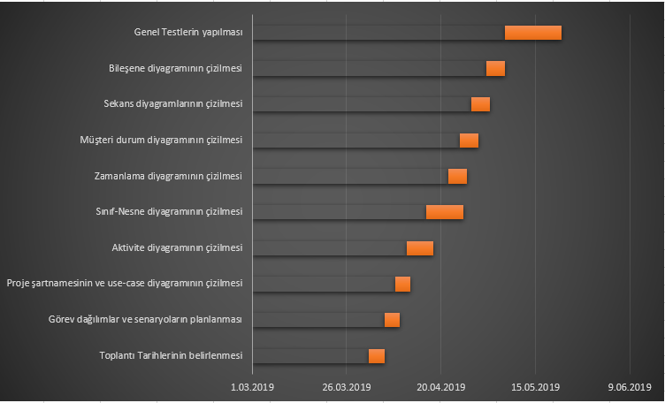

**TESTLER**

🡪Otobüs bilet satış web uygulamamızda programımızın yapmasını istediğimiz şeyleri yaptığını doğrulamak ve programda fark edilebilir ya da fark edilemeyen hataları bulmak ve onarmak için programı tamamen teslim etmeden önce gerekli testlere tabi tutacağız.

🡪İlk önce teste başlamak için kendimize şu iki soruyu sorduk:

*Ürünü doğru geliştiriyor muyuz?

*Doğru ürünü mü geliştiriyoruz?

Yani bizim yaptığımız uygulama gerekli yazılımı ve kullanıcı ihtiyaçlarını karşılıyor mu?

**İlk Testimiz:**

**Geliştirme Testi:** Sistemin geliştirilmesi esnasında fark edilen hataların onarılmasını amaçlayan test türüdür.

Projenin geliştirme testi, bir defalık değil gelişim süreci boyunca belirli periyotlarda tekrarlanmıştır.

**Birim Testi:** Uygulama kod aşamasında iken kullanılan nesne ve metotlar tekrar tekrar incelendi hataya sebep olabilecek nesne ve metotlar yeniden düzenlendi. Eksik olan metotlar eklendi.

**Bileşen Testi:** Sistem arayüzüne ait problemler ve kullanım zorluğu açısından bileşen testi uygulanmıştır.

1) Arayüzde oluşan hataya sebep olan durumlar geliştirme ekibimiz tarafından kısa sürede fark edildi. Oluşan hata sebebi ise arayüzün hatalı kullanımı ve arayüzün yanlış anlaşılmasından kaynaklanmaktadır. Bunun sebebi ise yapılacak sistemin orta seviye bilgisayar kullanımına sahip kişilerce kullanılabilecek seviyede olmasıdır. Fakat bu durumda bilgisayar internet ve akıllı telefon kullanımı hakkında bilgi sahibi olmayan kişiler bu sistemden yararlanamayacaktır. Bu durum firmaya müşteri bile kaybettirebilecektir.

Çözüm**:** Sistem olabildiğince kullanıcı dostu şekilde tasarlanmıştır. Sitenin panelindeki yardım bölümünde sistemin nasıl kullanılacağının sesli ve yazılı dokümantasyonu eklenmiştir.

**Sistem Testi:** Bu test ile sistem komple tekrar test edildi. Uygulama düzgün çalışıyor mu? Düzgün etkileşim içinde mi ve veriyi doğru zamanda arayüzden alabiliyor mu bunlar tek tek sınanıp onaylandı. Sistem testinde karşılaşılan hatalar ve çözümleri:

1) Müşteri biletini aldıktan sonra ödeme işlemi esnasında bağlantı gitmesi durumunda, müşterinin bankadan parası kesilir, ama bileti onaylanmaz.

Çözüm**:** Banka ATM ‘lerinde bulunan ROLLBACK işlemi mantığı sistemimize uygulanacaktır. Eğer ödeme işlemi esnasında bir bağlantı problemiyle karşılaşılırsa, sistem ROLLBACK işlemi yaparak bilet alma işlemini geriye sarar. Bu işlem süresince eğer müşterinin hesabından para çekilmişse para müşteri hesabına geri yatar.

2) Bir kullanım esnasında iki müşterinin de aynı koltuk numarasına sahip olduğu geri dönüşü yapılmıştır.

Çözüm**:** Bilet satışı esnasında kullanılan “TarihTut” fonksiyonu yeniden düzenlenerek daha performanslı bir şekilde çalışması sağlandı. Böylece iki müşterinin de aynı bileti alma işlemi engellenerek bilet alış tarihi müşterilere gönderildi.

3) Ödeme aşaması esnasında kaynaklanan bağlantı probleminden dolayı banka doğrulama kodunun girilme süresi olan 90 saniye sağlıklı bir şekilde işlememiştir.

Çözüm**:** Mevcut sisteme ait donanım kontrolleri yapılmış ve sayacın donanıma olan bağlantısı tekrar gözden geçirilmiştir.

4) Bağlantı problemi olması muhtemel durumlarda site içerisindeki görüntülerin geç yüklenmesi ve bu durumun müşteri memnuniyetini olumsuz etkilemesi gözden geçirilmiştir.

Çözüm: Sisteme girildiğinde mevcut sistemin temel halinin görünümünün kullanılabileceği müşteriye mesaj kutusu olarak hatırlatılacak ve bir buton ile sitenin temel html sürümü gösterilecektir.

5) Gazi ya da şehit yakını olduğunu iddia ettiği halde sistemin kendisine indirim yapmaması durumunda yakınan müşteriler bu durumdan pek memnun kalmamışlardır.

Çözüm: Bu durumda sistemimizin herhangi bir öngörüsü bulunmamaktadır. Bu durum Aile ve Sosyal Politikalar Bakanlığı ve müşteri arasında bir durumdur.

6) Sistemin bilet puanlarını artırma işlemi esnasında oluşan bağlantı problemleri sebebiyle bilet puanlarının düzenli olarak artmadığı gözlenmiştir.

Çözüm: Bilet puanları artırma fonksiyonları tekrar gözden geçirilip, Ödeme sınıfı ile olan bağlantıları düzenlenmiştir.

**Sürüm Testi (Kara Kutu):** Bu testteki gayemiz ise yazılımımız sorunsuz bir şekilde kullanılabileceğinin testinin yapıldığı bölümdür. Bir nevi, sistemin performansının güvenilirliğinin test edildiği aşamadır.

Sisteme yeni güncellemelerin eklenebilme imkânı ve yeni güncellemelerle sistemin sorunsuz şekilde çalışabilme durumları üzerinde durulmuştur.

Örnek olarak geliştirilen ilk sistemde bilet fiyatlarının gazi ya da şehit yakınları için indirime uğraması gibi bir senaryo bulunmamaktadır. Bu senaryo sonradan eklenmiştir. Sistemde en az hatada çalışmaktadır.

*Bu eksiklikleri fark etmek için ürünün beta sürümünü belirli süreliğine yayınladık ve kullanıcılardan gelen geri bildirimler doğrultusunda çıkan hataları ve eksiklikleri kısa sürede onardık ve güncelledik.

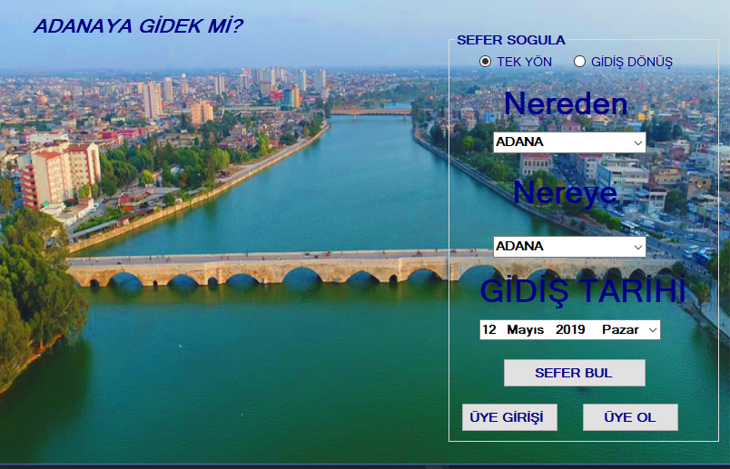**SİTENİN TASLAK GÖRÜNÜMÜ**